エアコンPanasonic CS-X280D

# お手入れ①の補足

マニュアルはGoogle Driveの「マニュアル」フォルダの下の以下のファイル。

エアコンPanasonic CS-X280D.pdf

マニュアル上は「自動排出方式」なので、ダストボックスの取り外しは不要のはずであるが、実際にはダストボックスにゴミがたまるので、これを清掃する必要がある。

42ページに「お手入れ①」がある。この中の「３ダストボックスを取り出す」の手順で、

「ロック（３カ所）を解除する」とあるが、実際には部品を二つ取り外す必要がある。

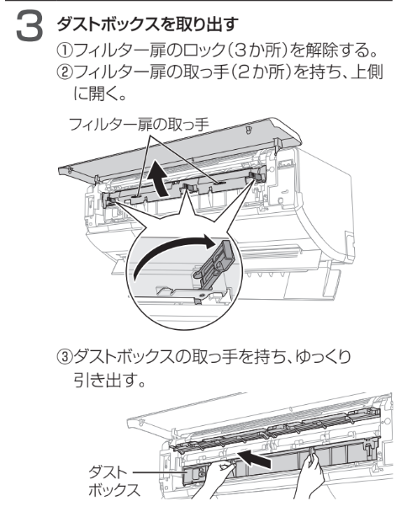

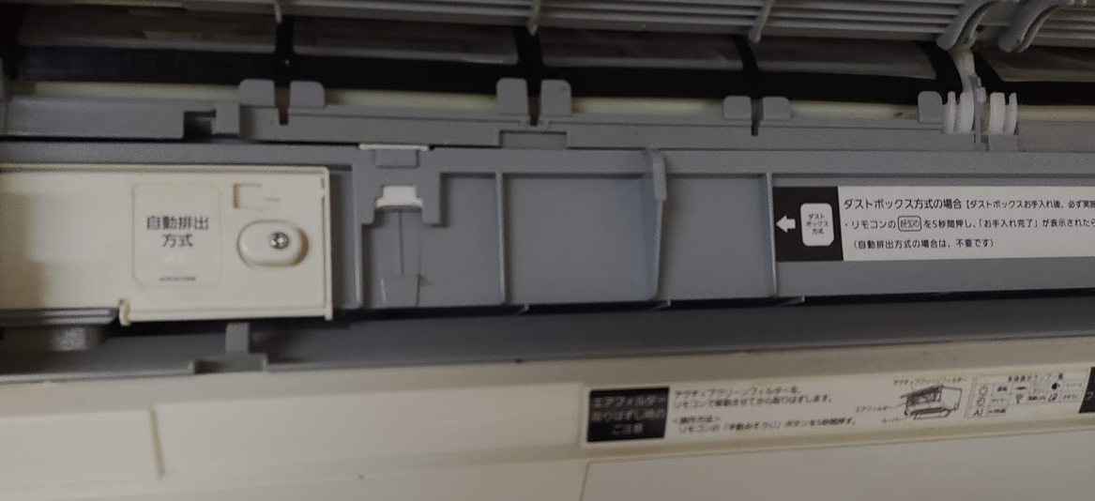

「自動排出方式」と書かれた白い部品を取り外す。（プラスドライバーが必要）

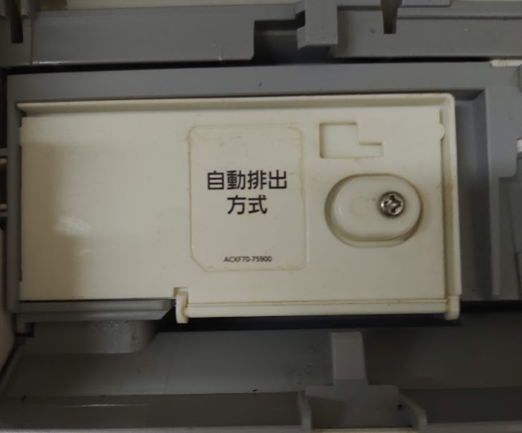

取り外すと、中はこのようになっている。

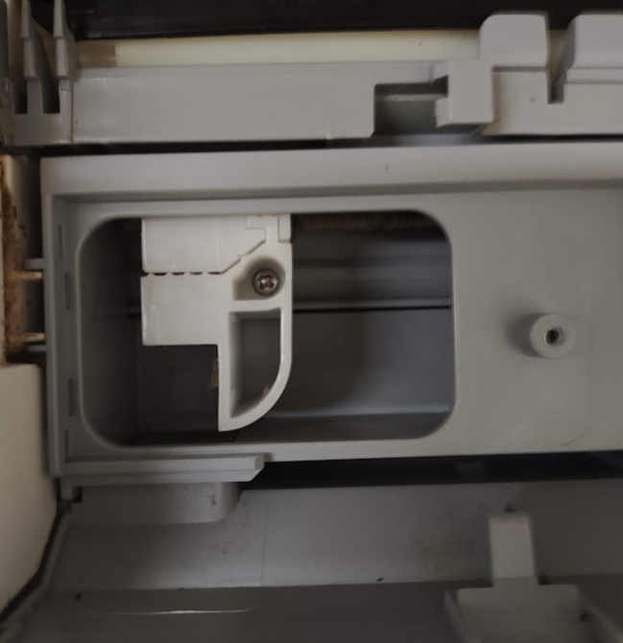

ここで中央のねじを外して、白い部品を取り外す。

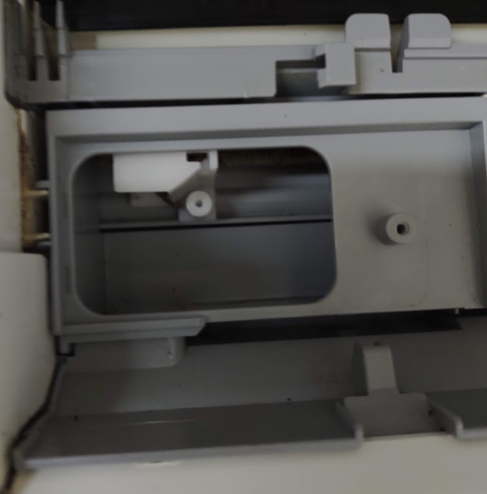

さらに、ダストボックスを固定している爪（左右二カ所ある）を下におろす必要がある。

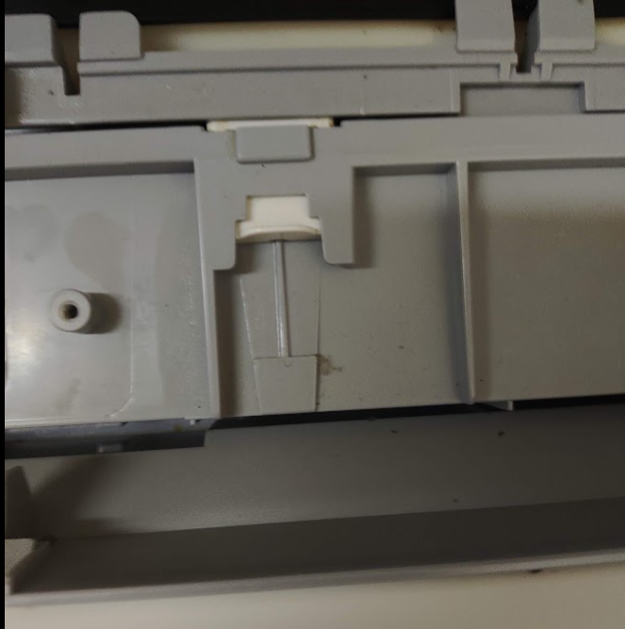

以下は降ろした状態。

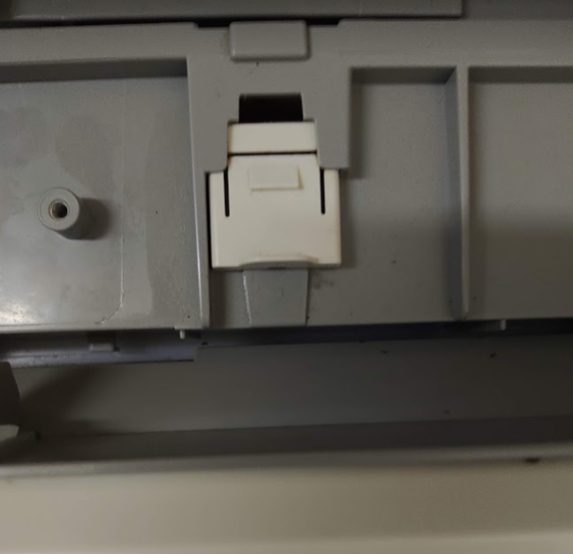

これでダストボックスを外すことができるようになる。

# フィルター交換

■ エアフィルター(メッシュフィルター)

お近くの販売店でお買い求めください。

品番:ACRD00-02850

希望小売価格(税抜):700円/1枚

(2019年10月現在)

■ アクティブクリーンフィルター(紙フィルター)

品番：CZ-SAF14

希望小売価格（税抜）：4,000 円／1コ

（2019年10月現在）